Desarrollo Web en Entorno Servidor – DAW – Laura Hoyos Pedroza – 2026
Tarea 3: Sintaxis, Tipos de Datos, Operadores y Ámbito de Variables en PHP
Captura 1:
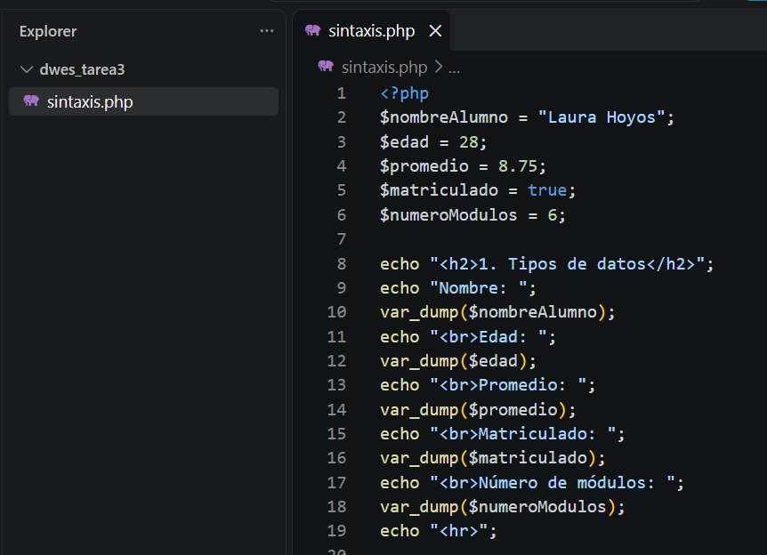
Captura 2:
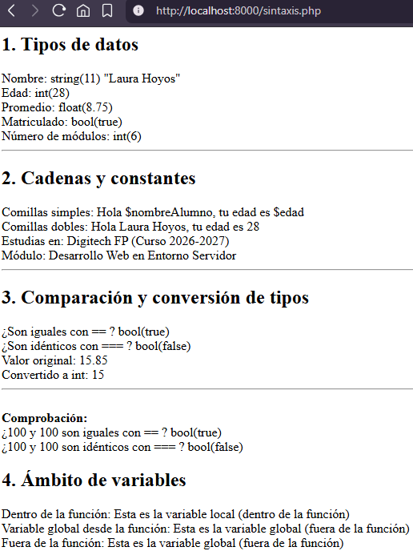
Captura 3:
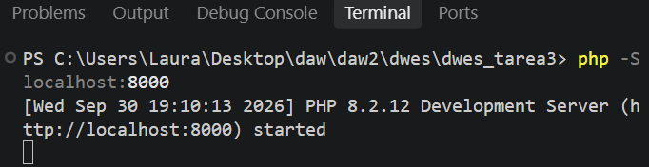
- ¿Qué diferencia has observado entre los operadores == y ===?
Lo que he entendido es que == compara si los valores son exactamente iguales, mientras que === comprueba si también tienen el mismo tipo de dato.
- ¿Qué diferencia existe entre una variable local y una variable global?
La variable local existe únicamente dentro de la función, mientras que la global se puede utilizar tanto fuera como dentro de la función.
- ¿Qué ocurre al incluir una variable dentro de comillas simples y dentro de comillas dobles?
Con las comillas simples, PHP trata el contenido como texto literal, pero con las comillas dobles interpreta las variables.

